Medien-Information

Datum 25.04.2019
Nr. PI 2193
Anzahl Zeichen 2749
Kontakt Müller Martini AG
Untere Brühlstrasse 13, CH-4800 Zofingen/Schweiz
Telefon +41 62 745 45 75, Fax +41 62 751 55 50
info@mullermartini.com, www.mullermartini.com

Finishing 4.0 Award für Print Laser Group

Die im Digitaldruck stark wachsende brasilianische Print Laser Group, deren Tochterfirma Log & Print in Vinhedo Softcover-Buchblocks mit einer SigmaLine produziert, wurde als erstes grafisches Unternehmen Lateinamerikas mit dem Finishing 4.0-Award von Müller Martini ausgezeichnet.

25 Millionen Bücher produziert Log & Print jährlich. Davon werden derzeit 12 Prozent digital gedruckt. In den vergangenen fünf Jahren stieg der Digitalanteil gleich um den Faktor 24. Und er soll weiter beträchtlich wachsen. «Wir erwarten», so General Director Cássio Batista, «dass bis in fünf Jahren 60 Prozent unseres Druckvolumens von Digital-Druckmaschinen stammen.» Deshalb nahm das 1992 gegründete und 800 Mitarbeiter beschäftigende Unternehmen im vergangenen Sommer neben einer neuen Digitaldruckmaschine eine komplette SigmaLine von Müller Martini – bestehend aus SigmaControl, SigmaFolder II, SigmaCollator und Connex Line Control Pro – in Betrieb.

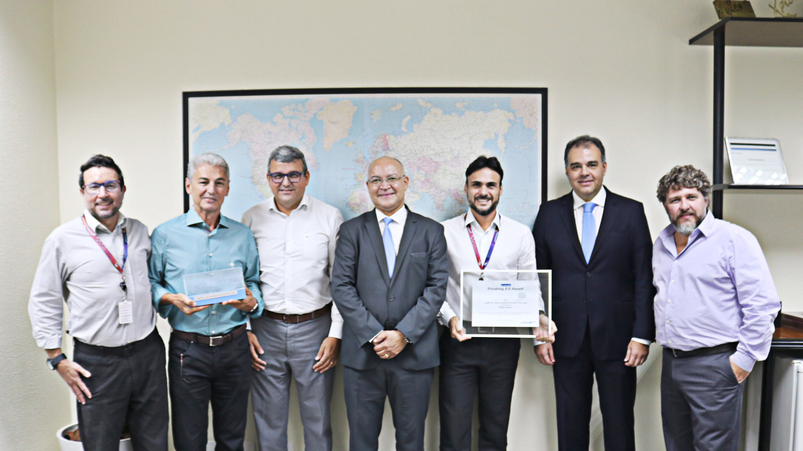
Freuen sich über den Finishing 4.0-Award (von links): Alexandre Batista (Director of HR & Marketing), João Alves (Commercial Director), Mauricio Lamas (Director of Operations), Ronaldo Alves Dias (Sales Manager Müller Martini Brasilien), Alderano Fileni (Technology Director), Alexandre Luz (General Director Müller Martini Brasilien), Cássio Batista (General Director).

Produziert werden damit Buchblocks für (Schul-)Bücher, Betriebsanleitungen und Kataloge mit Auflagen zwischen 300 und 10 000 Exemplaren – vorwiegend für den brasilianischen, vereinzelt auch für den chilenischen Markt. «Wir könnten zwar auch Auflage-1-Jobs machen», sagt Cássio Batista, «aber dies passt aktuell nicht in unsere Strategie. Für die Zukunft können wir uns jedoch einen Einstieg in dieses Geschäftsfeld vorstellen.» Gefertigt werden die Softcover-Produkte bei Log & Print – einer Tochtergesellschaft der Grupo Print Laser, Brasiliens Nummer 1 im Transaktionsmarkt – ebenfalls auf Müller Martini-Systemen: auf drei Klebebindern Corona, Acoro und Tigra.

Für ihren vorbildlichen Workflow zeichnete Müller Martini das innovative Unternehmen mit dem Finishing 4.0-Award aus – als erste Druckerei Lateinamerikas. «Die Auszeichnung ist eine Anerkennung für unser Projekt und die Bestätigung, dass wir mit dieser Investition auf dem richtigen Weg sind, um die zukünftigen Herausforderungen der Buchverlage zu erfüllen», sagt Technology Director Alderano Fileni. «Sie hilft uns, die Kunden zu überzeugen, den Wechsel vom Offset- zum Digitaldruck zu wagen.» Laut Alderano Fileni trägt die neue SigmaLine wesentlich dazu bei, insbesondere die Kosten für Shortruns zu senken, «weil die Produktionszeiten bei der digitalen Buchherstellung markant verkürzt sind und weniger Arbeitsschritte anfallen.»

